KLAIPĖDOS RAJONO SAVIVALDYBĖS TARYBOS NARIO
ANDRIAUS ADOMAIČIO 2018 METŲ VEIKLOS ATASKAITA
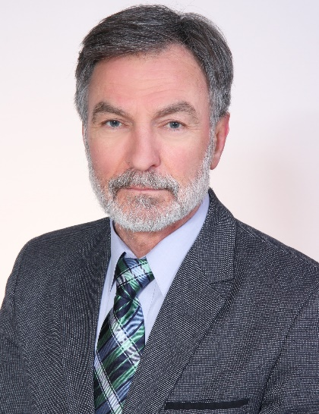
Esu renkamas į Klaipėdos rajono savivaldybės Tarybą jau aštuntą kadenciją iš eilės - t. y. Tarybos nario veiklą pradėjau dar 1995 metais, prieš tai penkerius metus buvau Gargždų miesto Tarybos narys. Taigi, galiu teigti, jog pradedu jau 30 metus kaip savivaldybininkas.
Teko dirbti tiek pozicijoje, tiek ir opozicijoje, susidurti su įvairiausių pažiūrų bei vertybių Merais ir Tarybos nariais, tačiau visus tuos metus Taryboje (tiek miesto, tiek rajono) dirbau vadovaudamasis Lietuvos Respublikos Konstitucija, Vietos savivaldos įstatymu, Klaipėdos rajono savivaldybės Tarybos veiklos reglamentu bei savo politinėmis ir moralinėmis nuostatomis. Pagrindinė mano nuostata visada buvo nekintanti - pagarba Žmogui ir Valstybei.
Jau seniai apsisprendžiau, jog tai bus paskutinė mano kadencija, nes esu įsitikinęs , kad į Tarybą kaskart turi ateiti vis daugiau jaunų, aktyvių, perspektyvių žmonių, tokių kaip pirmąkart išrinkti Justas Ruškys ir Vytautas Butkus bei seniau dirbantys Martynas Pocius ir Nerijus Galvanauskas.
Praėjusiais metais dar buvau Taryboje suformuotos Lietuvos socialdemokratų partijos frakcijos iš 7 narių pirmininkas.
2018 metais aktyviai dalyvavau, diskutavau, teikiau pasiūlymus šių komitetų, komisijų, darbo grupių posėdžiuose kaip:
-Sveikatos apsaugos ir socialinės rūpybos komiteto narys;
-Etikos komisijos pirmininko pavaduotojas;
-Peticijų komisijos pirmininkas;
-Visuomeninės administracinių ginčų komisijos pirmininkas ;
-Klaipėdos rajono Nusikalstamumo prevencijos komisijos narys.
Dalyvavau 12 Tarybos posėdžių. Praleidau 4 Sveikatos apsaugos ir socialinės rūpybos komiteto posėdžius bei 1 Tarybos posėdį, nes buvau išvykęs į komandiruotes.
Dalyvavau įvairaus pobūdžio susitikimuose su rajono gyventojais, aktyviai lankydavausi įvairiuose kultūros ir sporto renginiuose, kur paprastai vyksta šiltas, neformalus bendravimas su rinkėjais.
Visada esu pasiruošęs išklausyti pačias įvairiausias nuomones, pastabas, kritiką, todėl Jums rūpimais klausimais visada galite į mane kreiptis telefonu 869885488 arba elektroniniu paštu andrius.adomaitis@gmail.com.

Pagarbiai,
Socialdemokratų partijos frakcijos Savivaldybės taryboje narys,
Andrius Adomaitis

